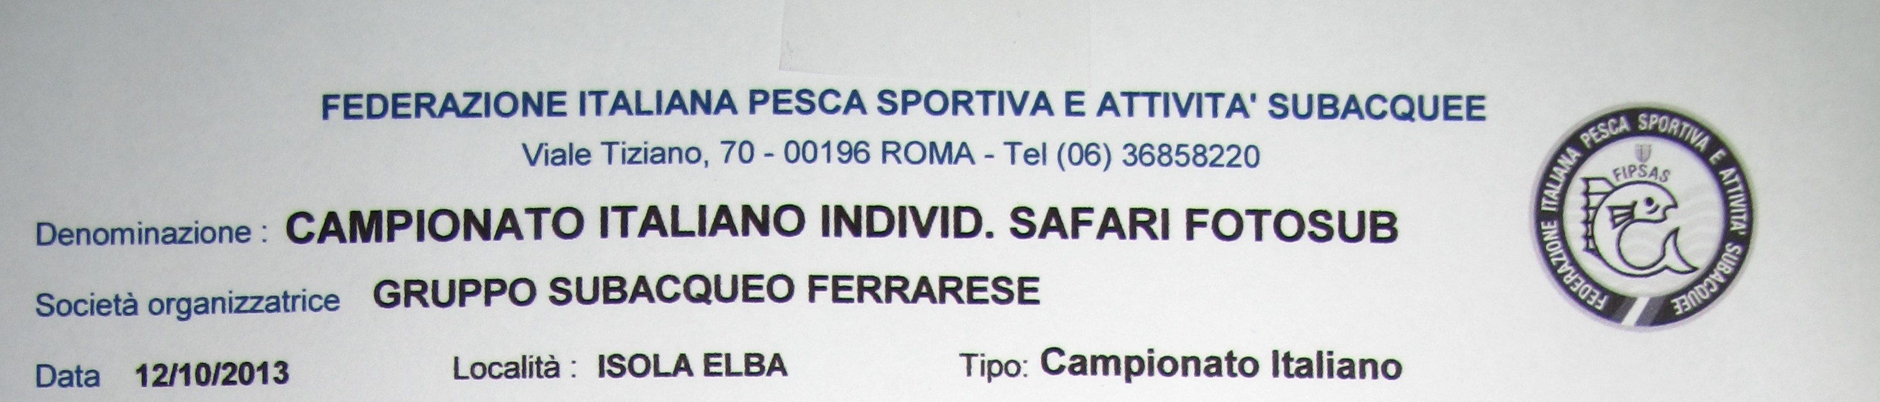
CLASSIFICA GENERALE
 | ATLETA |  | SOCIETA’ | PUNTI | SPECIE
1° | Giampiero Liguori | ARA Master | Poseidon Team Sorrento - Na | 1962 | 55
2° | Francesco Chiaromonte | Apnea Master | L.N.I. Pozzuoli - Na | 1928 | 44
3° | Ruvolo Domenico | Apnea Master | Club Pesca e Apnea Messina | 1842 | 47
4° | Nicola Alaimo | Apnea comp. | C.S.A.T. Massa | 1716 | 53
5° | Zori Claudio | ARA Master | Ghisleri Sub Trieste | 1696 | 43
6° | Corradi Massimo | ARA Master | SEATRAM Bogliasco - GE | 1680 | 45
7° | Valerio Thomas | Apnea Master | A.PE.DI.S. Palermo | 1622 | 44
8° | Salvatore Freni | Apnea Master | Club Pesca e Apnea Messina | 1618 | 43
9° | Anna Maccaluso | ARA comp. | ADS Full Immersion Sciacca - AG | 1608 | 43
9° | Alessandro Marcenaro | Apnea Master | Club Sub Sestri Levante - GE | 1608 | 37
11° | Santo Tirnetta | ARA Master | ADS Full Immersion Sciacca - AG | 1598 | 44
12° | Mauro Apuleo | ARA Master | Tirreno Sub Roma | 1572 | 39
13° | Vito Guzzetta | ARA comp. | L.N.I. Pozzuoli - Na | 1566 | 36
14° | Giancarlo Crimaldi | Apnea comp. | L.N.I. Pozzuoli - Na | 1548 | 39
15° | Martina Gambirasi | ARA comp. | Club Sub Sestri Levante - GE | 1432 | 48
16° | Massimiliano Muratore | ARA comp. | Club Sub Sestri Levante - GE | 1414 | 44
17° | Francesco Freni | ARA Master | Club Pesca e Apnea Messina | 1412 | 40
18° | Simone Marrassini | Apnea comp. | Club Sub Sestri Levante - GE | 1388 | 39
19° | Roberto Faro | Apnea Master | Gro Sub Catania | 1366 | 42
20° | Fabrizio Landro | ARA comp. | L.N.I. Genova Quinto | 1354 | 36
21° | Antonio Caserta | ARA Master | Gro Sub Catania | 1348 | 33
22° | Massimo Ardizzone | Apnea Master | Circolo Nautico ILVA Prà - GE | 1330 | 33
23° | Vincenzo Bono | ARA comp. | ADS Full Immersion Sciacca - AG | 1266 | 36
23° | Roberto Baccino | ARA Master | SEATRAM Bogliasco - GE | 1266 | 35
25° | Davide Barreca | Apnea comp | SEATRAM Bogliasco - GE | 1262 | 40
26° | Giuseppe Pagliuso | Apnea comp. | Club Sub Sestri Levante - GE | 1256 | 34
27° | Ciro Gaudino | Apnea comp. | C.S.A.T. Massa | 1242 | 53
28° | Carmela Inguanti | ARA Master | Gro Sub Catania | 1236 | 37
29° | Antonio Palermo | Apnea Master | Gro Sub Catania | 1232 | 39
30° | Daniele Graziano | Apnea Master | A.PE.DI.S. Palermo | 1162 | 30
31° | Piero Tassara | ARA comp. | L.N.I. Genova Quinto | 1130 | 38
32° | Flavio Vailati | ARA comp. | SEATRAM Bogliasco - GE | 1112 | 39
33° | Alessandro Rosini | Apnea comp. | Club Sub Sestri Levante - GE | 1104 | 34
34° | Augusto Carbone | (ARA comp.) | L.N.I. Genova Quinto | 1090 | 31
35° | Attilio Roma | Apnea comp. | L.N.I. Pozzuoli - Na | 724 | 32
35° | Enea Del Fiandra | ARA comp. | C.S.A.T. Massa | 724 | 30
37° | Gianni Costo | Apnea comp. | L.N.I. Genova Quinto | 650 | 34

